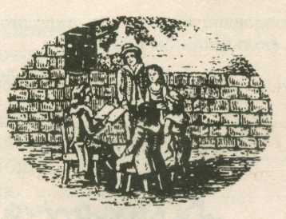

Детский фольклор

Подумайте, какие произведения детского фольклора представлены ниже.
От топота копыт пыль по полю летит
Водичка, водичка, Умой мое личико, Чтобы глазки блестели,
Чтобы щечки краснели,
Чтоб смеялся роток,
Чтоб кусался зубок. _.............................................
Шли сорок мышей,
Несли сорок грошей,
Две мыши поплоше
Несли два гроша
Ехал Грека через реку,
Видит Грека: в реке рак;
Сунул Грека руку в реку,
Рак за руку Греку — цап!
Идет коза рогатая,
Идет коза бодатая
За малыми ребятами,
Ножками топ-топ,
Глазками хлоп-хлоп.
Кто каши не ест,
Кто молока не пьет,
Того забодает, забодает, забодает!
По поднебесью, братцы, медведь летит,
Медведь летит, хвостом вертит,
Свинья на ели гнездо свила,
Гнездо свила, деток вывела,
Милых деточек, поросяточек,
Поросяточки по сучкам висят,
По сучкам висят, полетать хотят

Баиньки-баиньки,
Купим сыну валенки,
Наденем на ноженьки,
Пустим по дороженьке,
Будет наш сынок ходить,
Новы валенки носить. ……………………………………….

